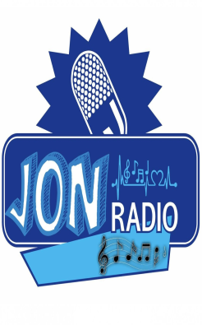

Назив на радиодифузерот:
Трговско радиодифузно друштво ЈОН-РАДИО ДООЕЛ Струга

Медиум:
РА Јон

Сопственици на медиумот:
- Гоце Стојковски 100%

